**具体实施方式**

下面通过具体实施例与沥青结合的转炉自流修补进行对比，进一步阐明本发明实质性特点和优势。

本发明所述的主体原料以及SiO2微粉的化学组成如表1所示，实施例1和2的具体组成见表2。

表1本发明所选取的主体原材料的化学组成：

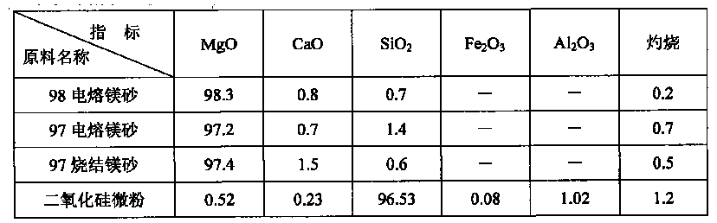

表2实施例和比较例的组成及其各项性能指标。

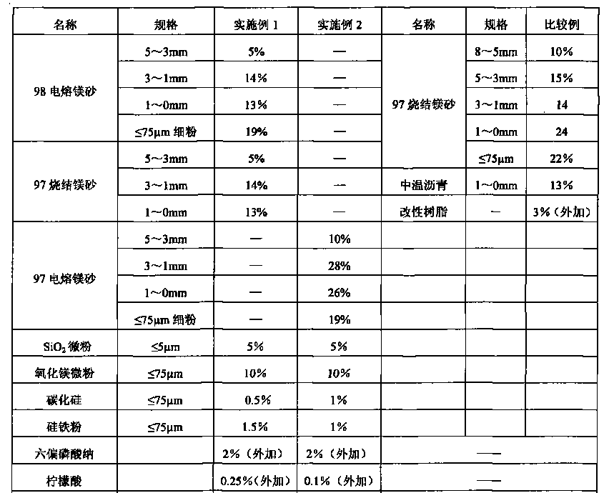

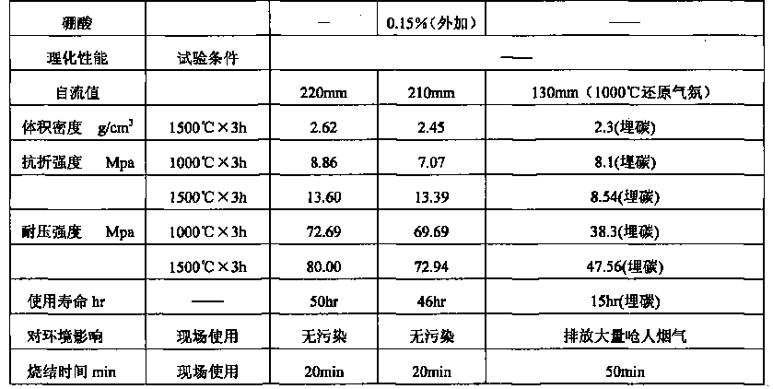

从上面的实施例可以得出，本发明的环保型水系转炉长寿命自流修补料的有很好的理化性能，并且在流动性、烧结时间、使用寿命和环境保护方面都比沥青结合的转炉自流修补料有着明显的优势。